Часть 2

Шаг 1. Отключение всех портов на коммутаторах

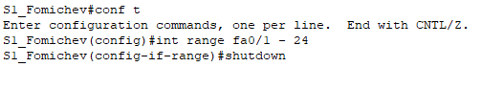

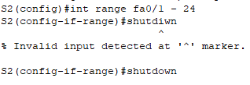



Шаг 2. Настройка подключённых портов в качестве транковых



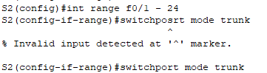

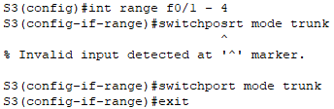

Шаг 3. Включение портов на всех коммутаторах

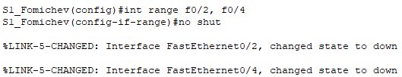

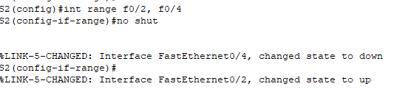

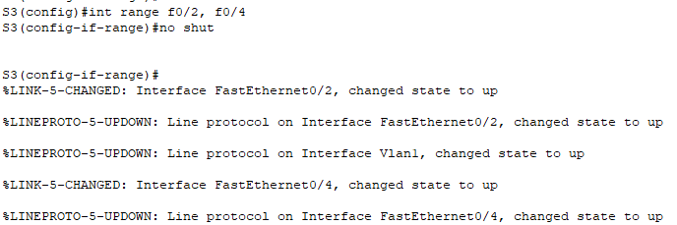

Шаг 4. Данные протокола spanning tree

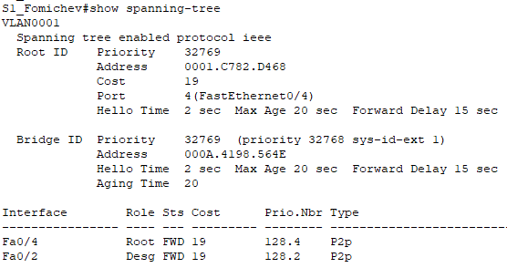

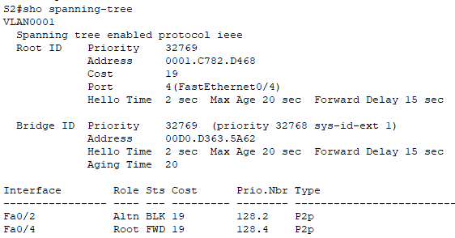

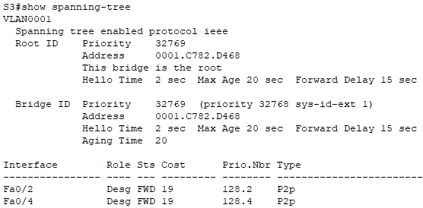

Часть 3

Шаг 2. Изменение стоимости порта



Шаг 3. Просмотр изменений

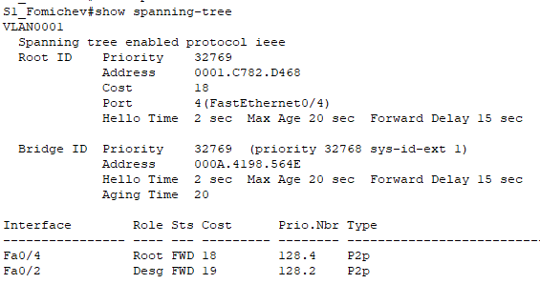

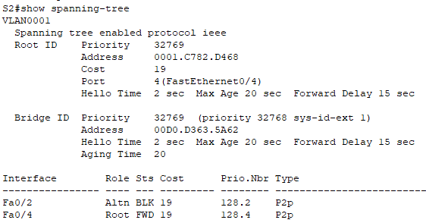

Шаг 4. Удаление стоимости



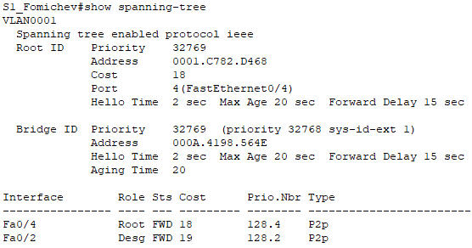

Часть 4

